小学科学学科研修活动通知
活动时间：2018年9月21日星期五下午13：20
活动地点：北京小学广外分校（西城区马连道中街35号）
活动内容：二年级教学研讨
1．《把它们放进水里》 西城区奋斗小学 项 彤
2．《拉力》 北京小学广外分校 王婷婷
点评专家： 黄海旺主任
人民教育出版社综合理科室主任、人教、鄂教版《科学》教材主编

本次活动为南北两区联合教研，请全体科学教师安排好工作，携带此通知准时参加活动。
小学科学教研室
2018-9-12

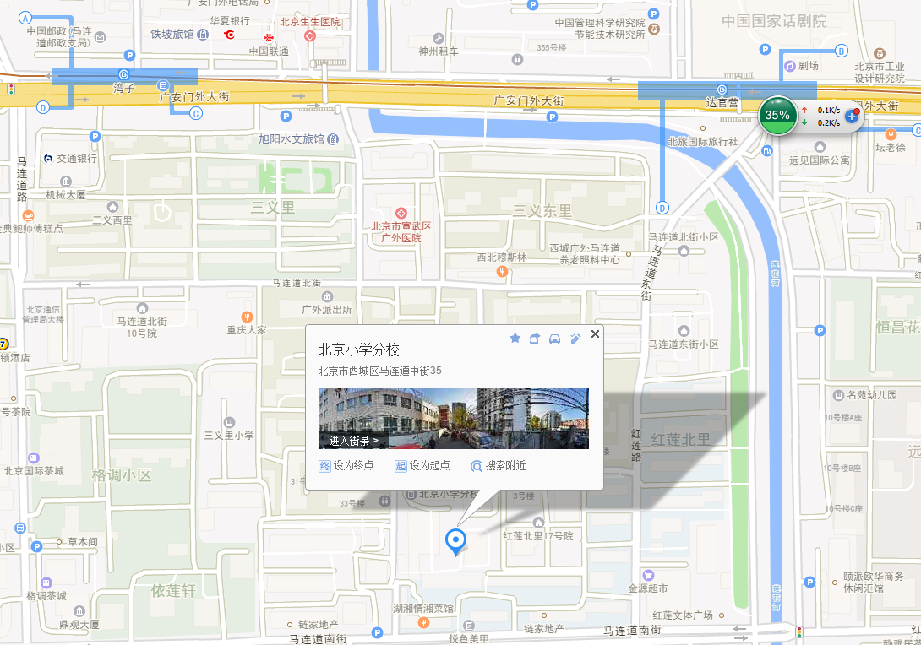
路线：地铁七号线达官营地铁站D口（西南口），向西南约960米。
学校周边不方便停车，建议大家绿色出行。

